**juEnviar trabajos (fotos de trabajos y cuadernos cuando corresponda) al correo: eloytroncoso@hotmail.com**

**Guía de música**

**Asignatura: MÚSICA Curso: 7°**

**Fecha: CLASE del miércoles 28 y miércoles 04 de noviembre**

**Profesor:** Carlos Troncoso C.

**Nombre del alumno:____________________________________**

**I.-Objetivo de aprendizaje**

Interpretar y crear

OA3: Cantar y tocar repertorio diverso, desarrollando habilidades tales como precisión rítmica y melódica, expresividad, consciencia de fraseo y dinámica, entre otras, y fortaleciendo el interés por el hacer musical individual y grupal

**INDICADOR EVALUACIÒN**

> Prestan atención al quehacer musical propio y de otros.

**II.-Contenido:** Música andina

**III.-OBJETIVO de la clase**: Escuchar música andina

**IV.-Indicaciones Generales:**

**Escribir la fecha y objetivo de la clase en el cuaderno**

**Retroalimentación:**

**Les saludo cordialmente y espero que se encuentren con muy buena salud junto a sus Padres.**

**¡¡Escucha y diviértete!!**

**Les insto a realizar las actividades dadas.**

[**https://youtu.be/nUkDUo8d8dg**](https://youtu.be/nUkDUo8d8dg)

**[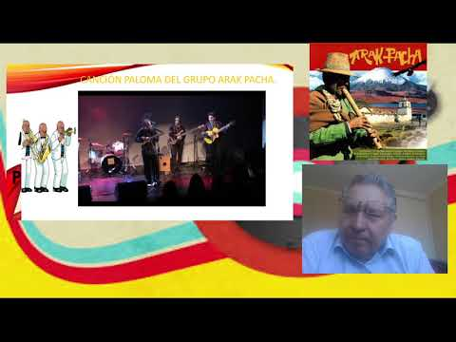](https://www.youtube.com/embed/nUkDUo8d8dg?feature=oembed)**

¡Si pinchas en la imagen o en el link y veras la clase con tu profesor!

**V.-ACTIVIDAD a desarrollar: pag 135**

5. Escuchan música andina, por ejemplo, la canción Paloma del grupo Arak Pacha. <https://www.youtube.com/watch?v=yXMNrbhEOXk> Comparten en el curso lo que les sugiere lo escuchado y lo relacionan con su contexto. A partir de la misma audición, identifican timbres característicos de esta música reconociendo los instrumentos utilizados. Analizan el texto de la canción y buscan vincularlo con elementos del lenguaje musical. Comparten sus descubrimientos o sugerencias. Dibujan de manera individual lo que la canción representa de acuerdo a sus sonoridades. ® Artes Visuales.

LETRA

'Paloma'

Tienes que volar paloma en tu propio cielo  
hay un palomo esperando pa' que vuelen juntos  
mi camino no es el tuyo  
yo soy de otro cielo  
tienes que volar paloma en tu propio cielo

Extiende tus blancas alas y vuela hasta encontrar  
remedio pa' tus heridas y olvides tus penas  
las alas de aquel palomo quieren ayudarte  
si unes a el tus alas volaras muy lejos

ah ya ya yay ah ya ya yay

Y si algún día el invierno llega hasta tu nido  
no dejes que el frio hiele tu corazón tierno  
entonces vuela paloma vuela hasta mi cielo  
hallaremos nuestro nido  
volaremos juntos  
hallaremos nuestro nido  
volaremos juntos

**VI.-Retroalimentación:**

**Se retroalimentó en las indicaciones generales**

**VII.-Fecha de envío**

**Debes mandar los trabajos hasta el 10 de noviembre**

**VII.-Como Y/o donde enviar**

**Correo electrónico o classroom-mandarme sólo fotos del trabajo**

**Ticket de salida:**

**1.-Qué es la música andina:**

**a.- de la ciudad**

**b.- de los andes**

**c.- del campo**